地球温暖化対策に関する調査

［Q5-1］脱炭素化・地球温暖化対策に自社で取り組む必要性について（回答数：128社/131社）

* 回答を得た128社のうち、「ある程度必要である」を回答した会社が89社（67.9%）で一番多い。
* 「大いに必要である」「ある程度必要である」と回答し、取り組む必要性を感じている会社は112社（85.5%）であり、「あまり必要でない」「全く必要でない」と回答し、取り組む必要性を感じていない会社は16社（12.1%）である。

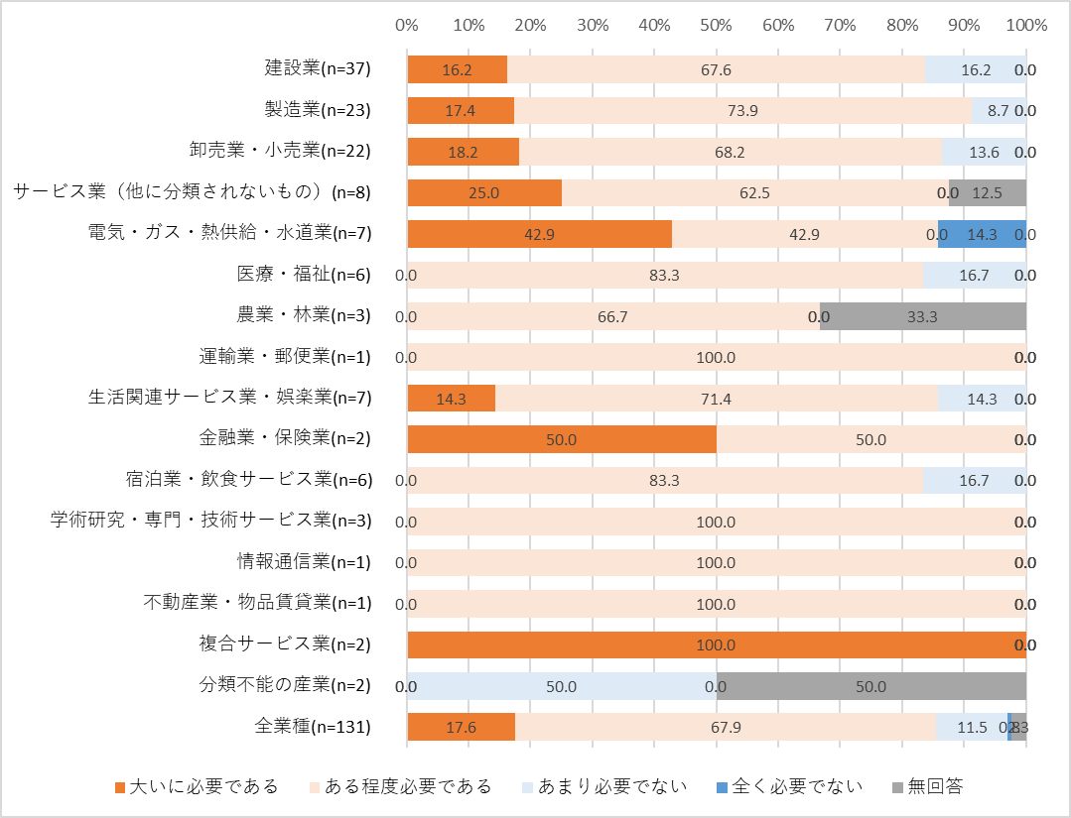



［Q5-2］必要の理由について（複数回答）

* Q5-1で「大いに必要である」「ある程度必要である」と回答し、取り組む必要性を感じている112社のうち、必要の理由について、「企業の社会的責任」と回答した会社が68社（60.7%）で一番多く、次いで「電気料金などコストの削減」と回答した60社（53.6%）、「SDGsへの対応」と回答した39社（34.8%）と続いた。

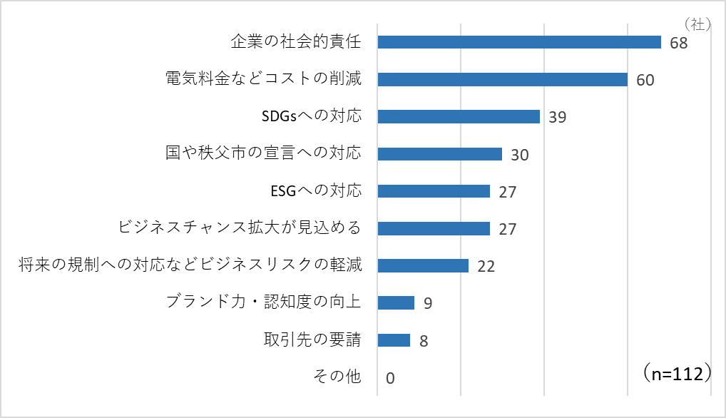

［Q5-3］必要でない理由について（複数回答）

* Q5-1で「あまり必要でない」「全く必要でない」と回答し、取り組む必要性を感じていない16社のうち、必要でない理由について、「売上の確保などが優先され取り組む余裕がない」と回答した会社が7社（43.8%）で一番多く、次いで「自社の取組が地球環境に与える影響は小さいと考える」と回答した6社（37.5%）、「自社へのメリット（売上の増加など）が無い・わからない」と回答した5社（31.3%）と続いた。

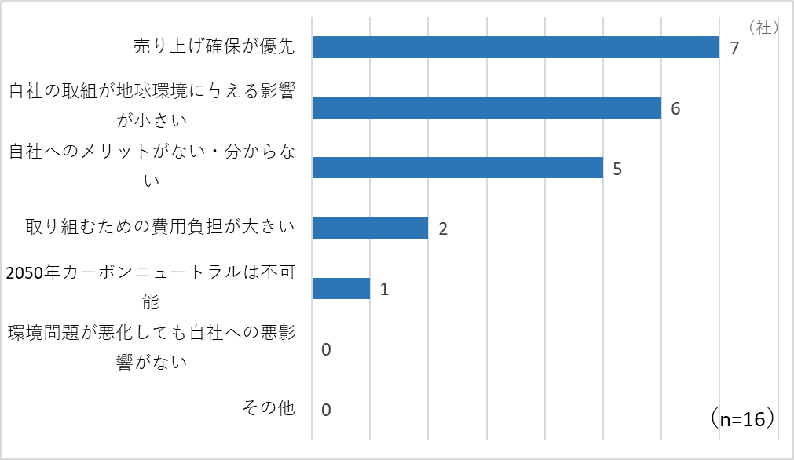

［Q5-4］省エネ設備の導入状況について（回答数：126社/131社）

* 最も多くの回答を得たのは、「導入している」69社（52.7%）、次いで「導入を検討中」26社（19.8%）、「導入予定はない」24社（18.3%）と続いた。

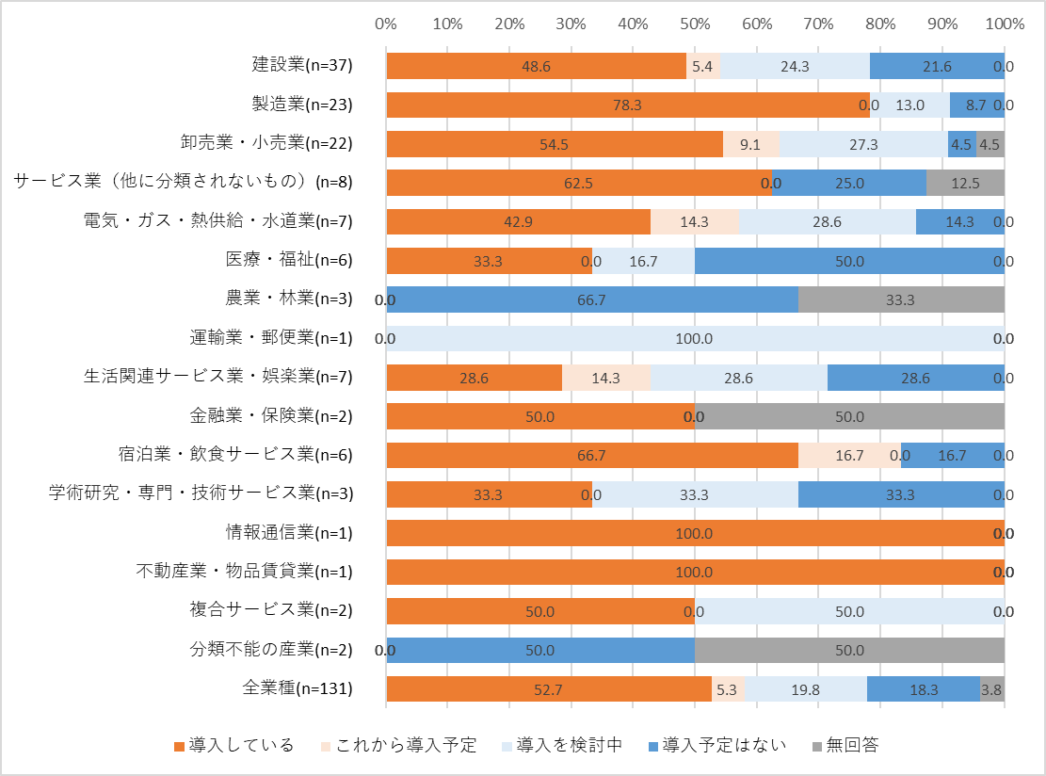



［Q5-5］導入設備種類について（複数回答）

* Q5-4で「導入している」「これから導入予定」「導入を検討中」と回答した合わせた102社のうち、導入内容について、最も多くの回答を得たのは、「LED照明」（85社、83.3%）。次いで「高効率空調」と「断熱対策」は同じく9社（8.8%）の回答を得ている。

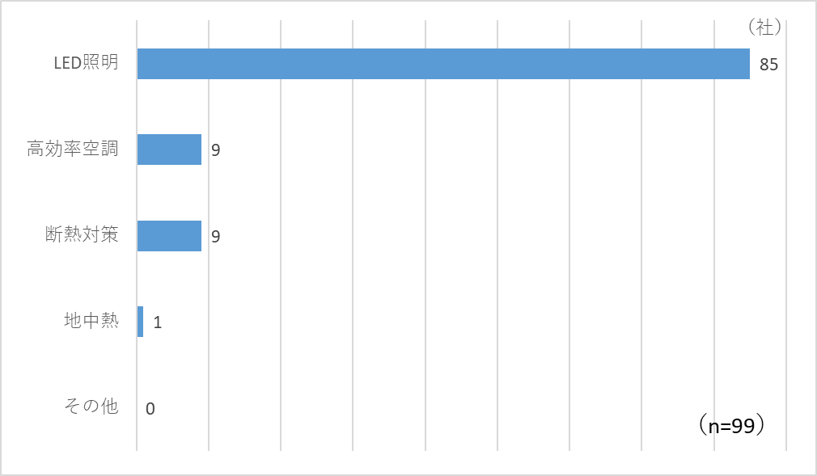

［Q5-6］導入した高効率空調の種類について（複数回答）

* Q5-5で「高効率空調」と回答した9社のうち、導入した空調の種類について、8社が「電気式」と回答し、1社が「その他」と回答した。

【参考】「その他」の回答（1件）

・デマンドシステムの導入

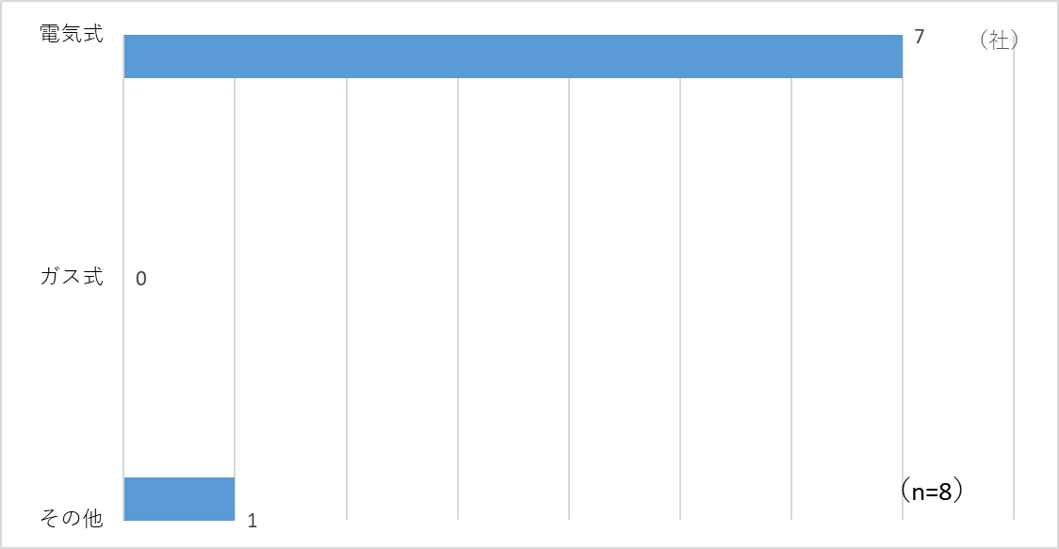

［Q5-7］エネルギー使用量の管理状況について（回答数：122社/131社）

* 最も多くの回答を得たのは、「一部を把握している」67社（51.1%）、次いで「把握していない」35社（26.7%）、「把握している」20社（15.3%）と続いた。

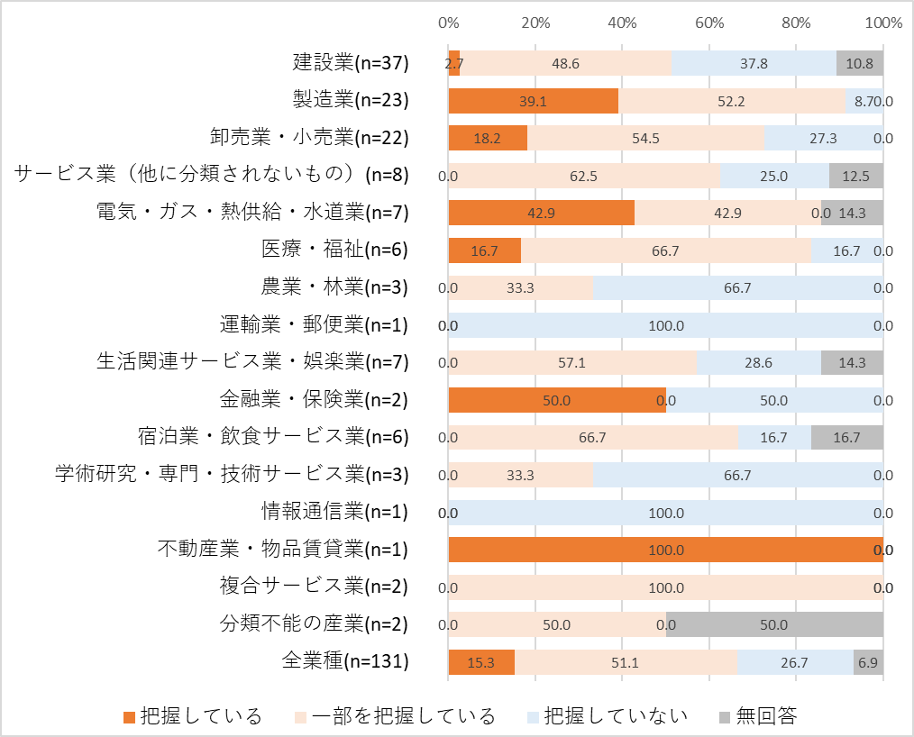



［Q5-8］年間電力使用量について（回答数：19社/20社）



［Q5-9］温室効果ガス削減目標について（回答数：125社/131社）

* 「目標はない」と回答したのは115社（87.8%）で、「目標がある」と回答したのは10社（7.6%）である。

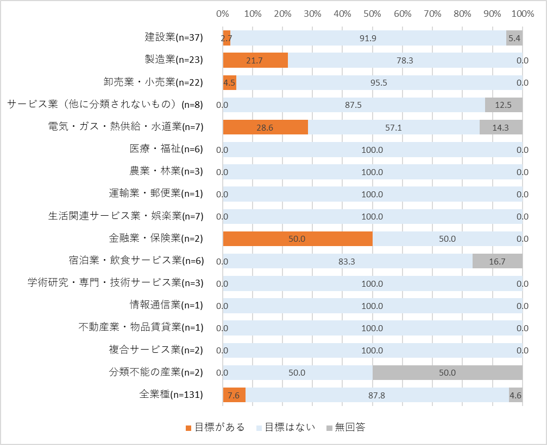



［Q5-10］省エネ発電設備・蓄電池の導入状況について（回答数：124社/131社）

* 「導入予定はない」と89社（67.9%）が回答し、圧倒的に多い。次いで21社（16.0%）が「導入を検討中」と回答した。「導入している」と「これから導入予定」と回答した会社は合わせて14社（10.7%）である。

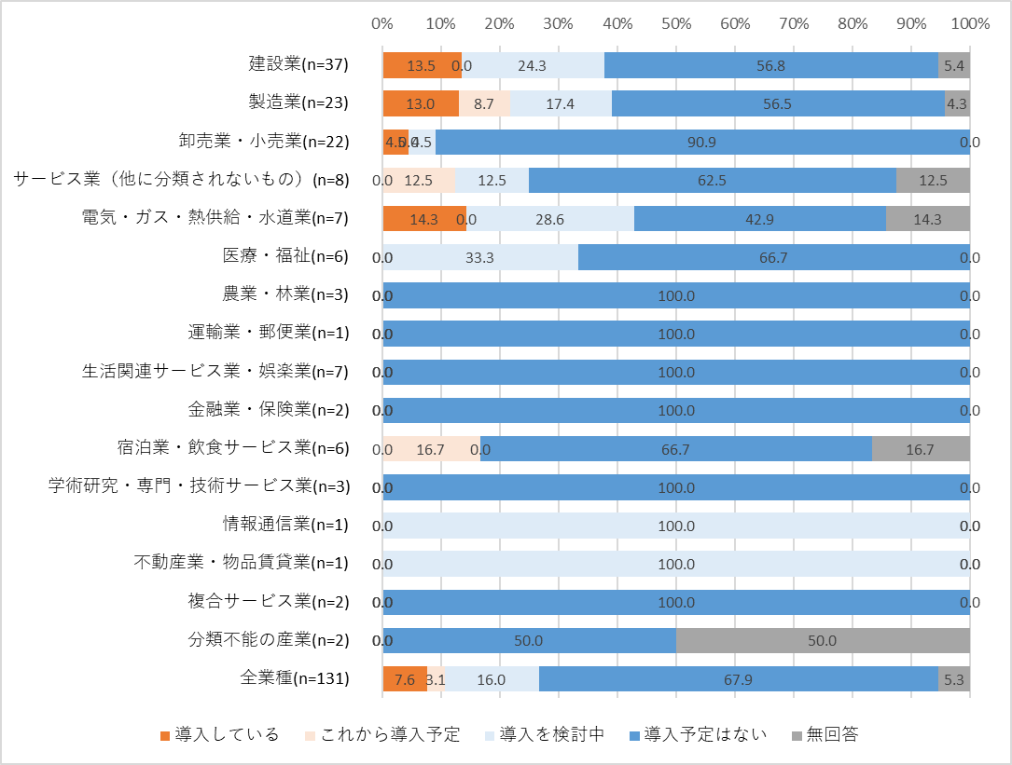



［Q5-11］導入した設備の種類について（複数回答）

* Q5-10で「導入している」と回答した10社のうち、導入した設備の種類はすべて「太陽光発電設備」である。

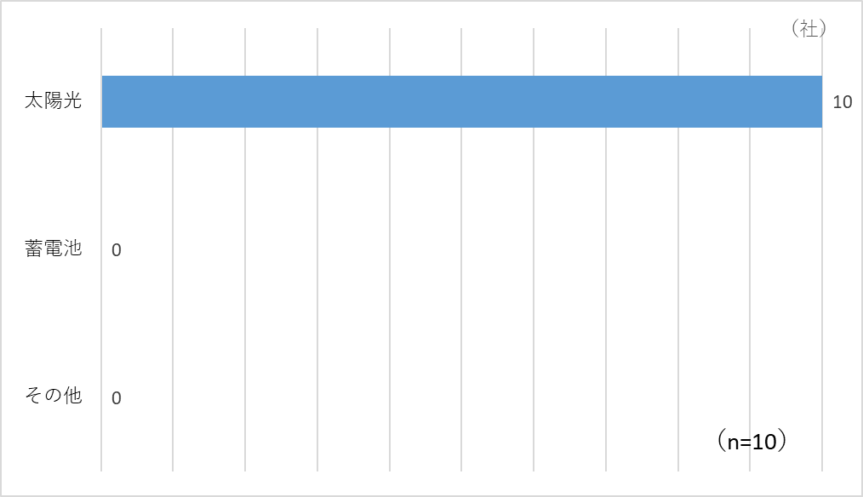

【参考】導入済の太陽光発電設備の設備容量と年間発電量（回答数：７社/10社）

|  |  |  |  |
| --- | --- | --- | --- |
| № | 業種 | 設備容量（kW） | 年間発電量（kWh） |
| １ | 建設業 | 4,718.8 | 5,385,879 |
| ２ | 建設業 | 60.5 | 72,427 |
| ３ | 建設業 | 3 | 3,000 |
| ４ | 製造業 | 230 | ― |
| ５ | 製造業 | 3.4 | － |
| ６ | 卸売業・小売業 | 4 | 4,905 |
| ７ | 電気・ガス・熱供給・水道業 | 2,200 | 2,500,000 |

［Q5-12］社用車の全台数（回答数：121社/131社）

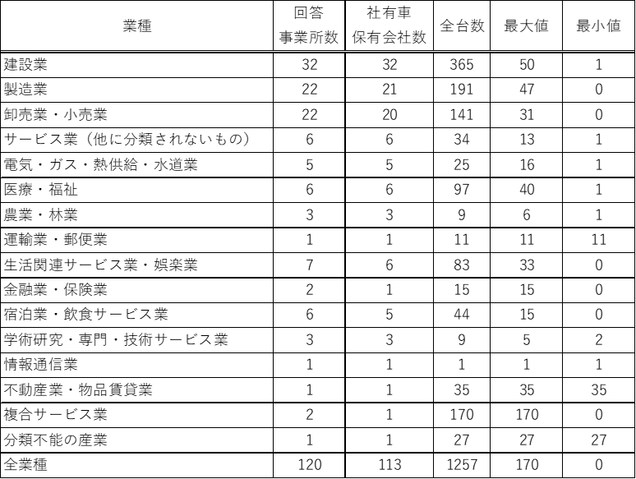

［Q5-13］社用車のうち、次世代自動車の導入状況について（複数回答）

* 「いずれも導入していない」と回答した会社が最も多く、83社（63.4%）である。
* 次世代自動車を導入している会社のうち、ハイブリッド車（HV）またはプラグインハイブリッド車（PHV）を導入したのが最も多く、36社（27.5%）である。

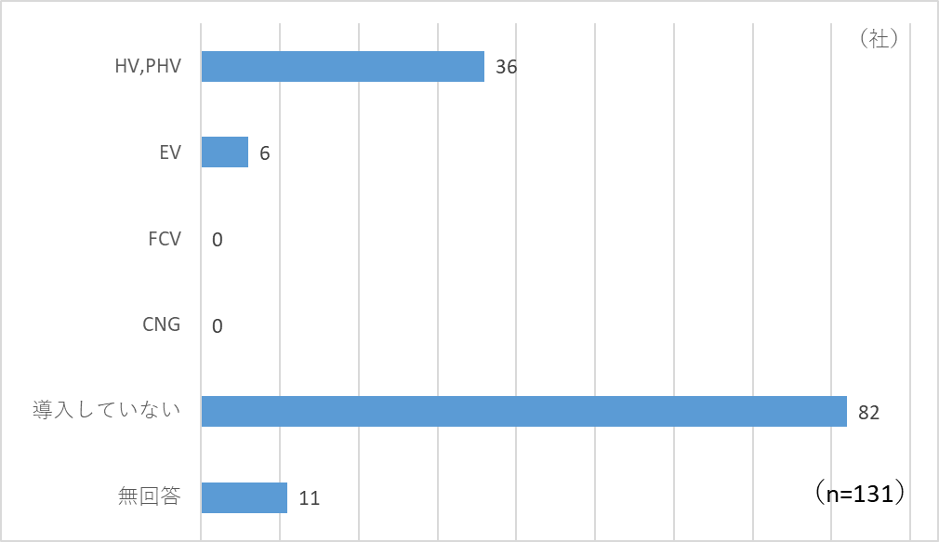

【参考】社用車全台数と導入した次世代自動車台数

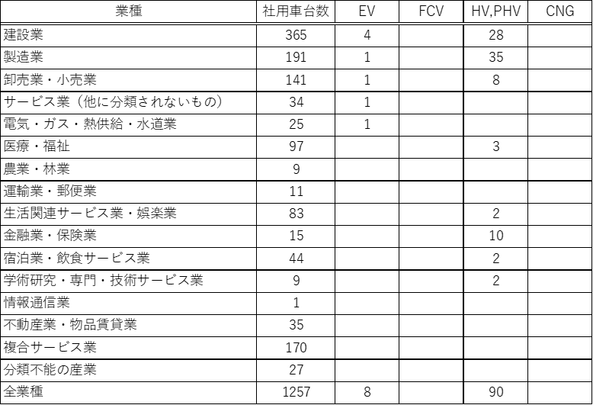

［Q5-14］再エネ由来電力の使用状況について（回答数：120社/131社）

* 「使用する予定はない」と回答した会社が最も多く、82社（62.6%）である。「使用している」又は「これから使用する又は検討中」と回答した会社は38社（29.0%）である。

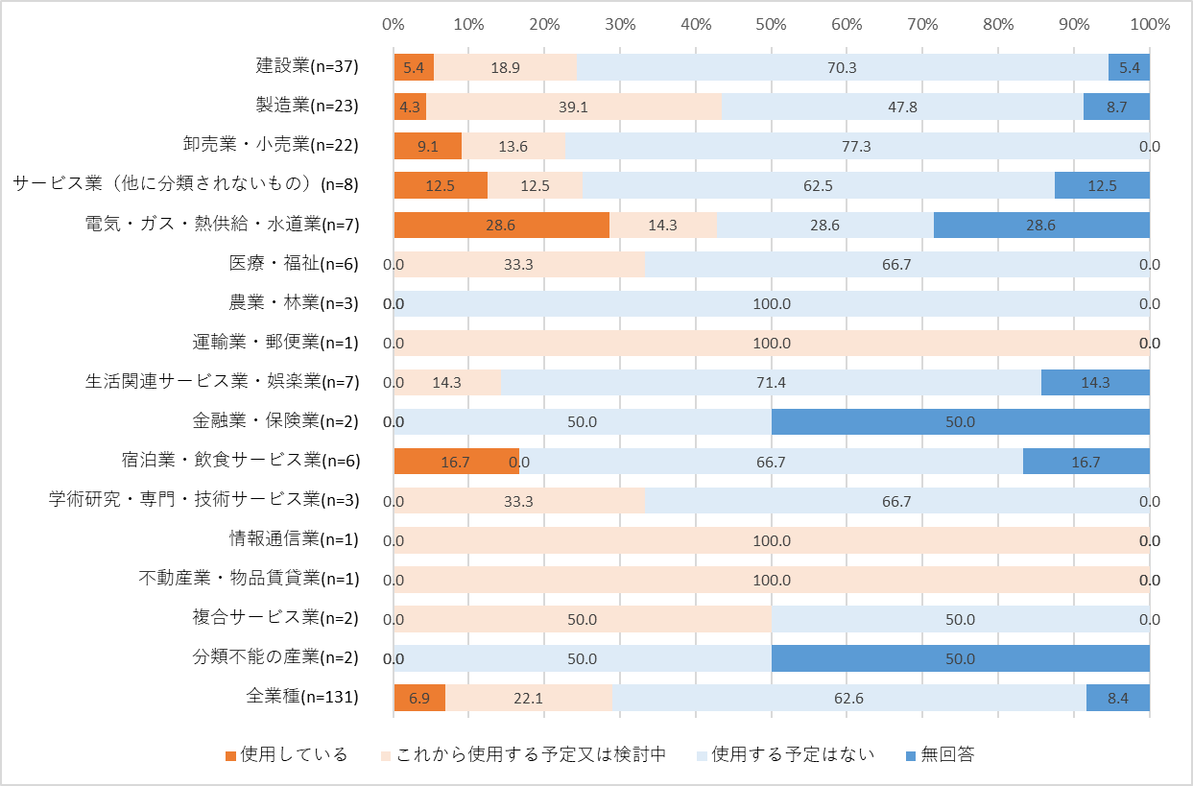



［Q5-15］再エネ由来電力の使用方法について（複数回答）

* Q5-14で「使用している」と回答した9社のうち、8社が「電力会社の再エネプラン」で利用している。1社が「非化石証書を購入」で利用している。

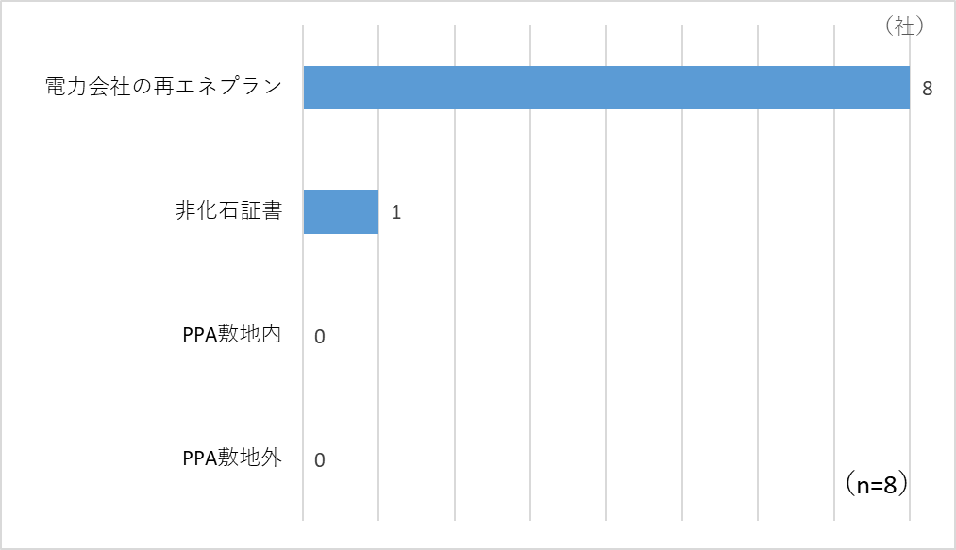

［Q5-16］再エネ由来電力を使用しない理由について（複数回答）

* Q5-14で「使用する予定はない」と回答した82社のうち、使用しない理由として、「再エネ由来電力をしらない・分からない」と回答した会社が36社（43.9%）と一番多く、次いで「料金が高い」と回答したのは30社（36.6%）である。

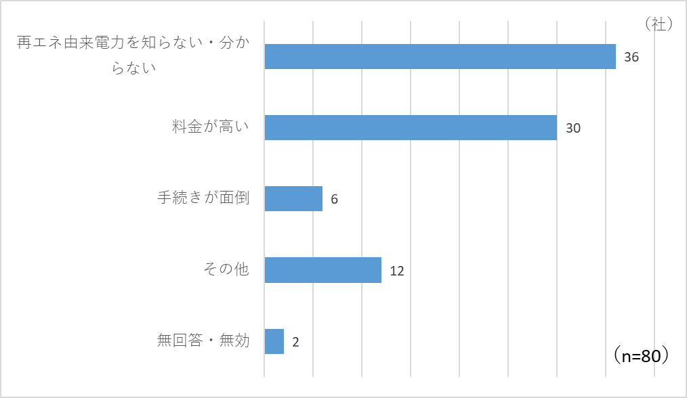

【参考】「その他」の回答（9件）



［Q5-17］水素ガス利用状況について（回答数：119社/131社）

* 「利用している」と回答した会社は0社である。
* 「利用しておらず、今後も利用の予定はない」と回答したのは113社（86.3%）である。

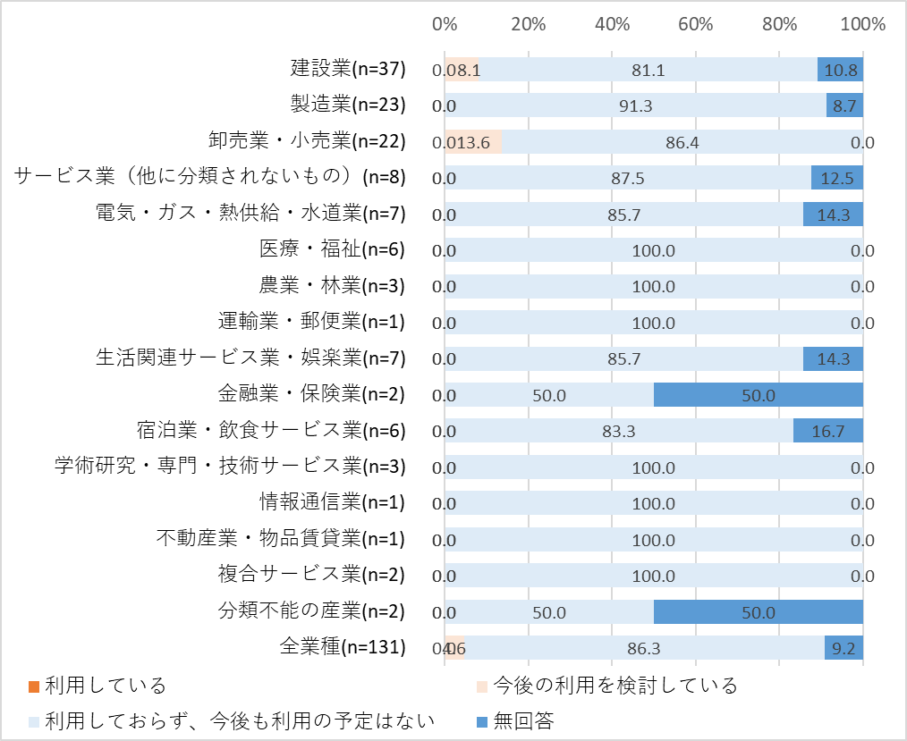



［Q5-18］水素を利用する用途（自由回答）

Q5-17で「利用している」もしくは「今後の利用を検討している」と回答した6社のうち、水素の利用用途として、下記の回答を得られた（全6件）。

・車両（3件）

・車両や建設機械の燃料電池や産業用燃料電池の利用

・LPガス

・どのように利用できるかもの含めて検討中

［Q5-19］水素ガスに関連する次のうち、興味のあるもの（複数回答）

* 回答が最も多いのは「興味のあるものはない」（53社）である。次いで「水素燃料の燃料電池車両（FCV）の導入」（43社）である。

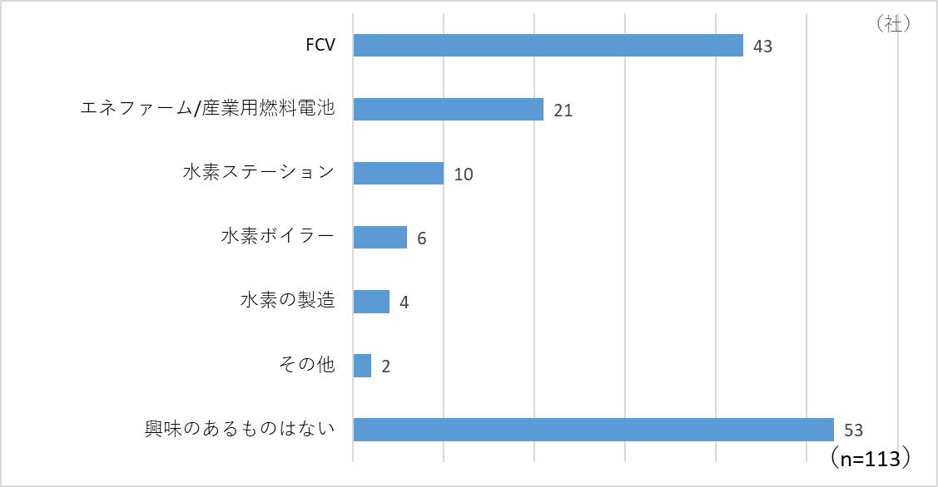

【参考】「その他」の回答（2件）

・水素発電

・よくわからない

［Q5-20］脱炭素化・地球温暖化対策に取り組む上で課題と感じる点について（複数回答）

* 最も多くの回答を得たのは、「取り組むための専門知識やノウハウが不足している」59社（48.0%）、次いで「どのレベルまで対応が必要か分からない」54社（43.9%）、「コストに見合う効果が見込めない」48社（39.0%）と続いた。

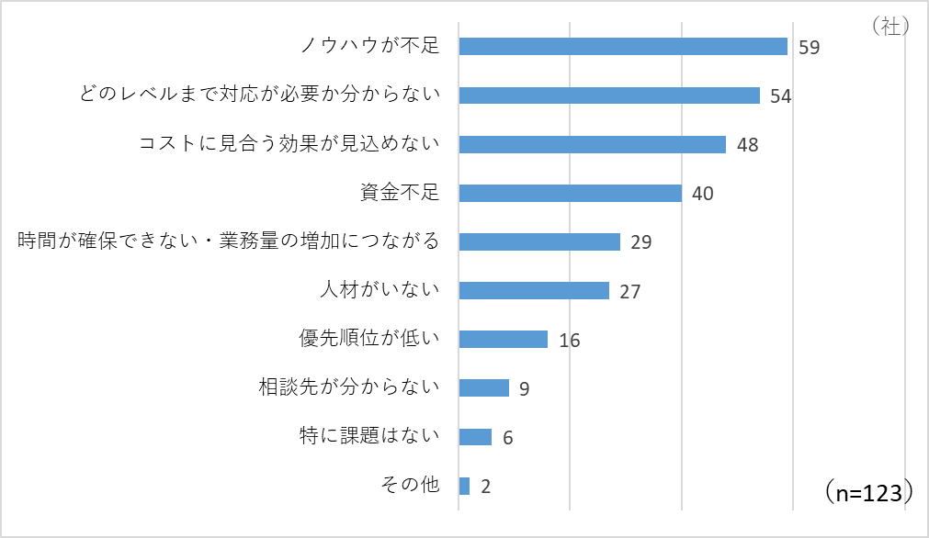

【参考】「その他」の回答（2件）

・温度差

・諸外国との連携

［Q5-21］脱炭素化・地球温暖化対策に向け、必要な公的支援について（複数回答）

* 最も多くの回答を得たのは、「補助金（設備投資・研究開発等）」89社（75.4%）、次いで「各種の情報提供」64社（54.2%）、「金融支援」33社（28.0%）と続いた。

